苏州苏大建筑规划设计有限责任公司
招聘简章

苏州苏大建筑设计院（全称“苏州苏大建筑规划设计有限责任公司”）是苏州大学依托高校技术优势，创立的一所新兴的科研设计机构。是苏州大学产、学、研一体化试点窗口，苏州大学建筑学院的设计研发中心和实习基地。

苏州大学是国家“211工程”重点建设高校，其前身为创立于1900年的东吴大学。沐江南地域之灵气，承“养天地正气，法古今完人”之校训，苏州大学建筑学院形成了优良的精神传统和鲜明的办学特色，拥有建筑学、城乡规划、室内设计、风景园林、园艺等多个学科，是苏大建筑设计院强有力的学术基础和人才摇篮。

苏大建筑设计院的创新设计团队由苏州大学建筑学院院长领衔。这是一支优质的设计团队，吸引、培养、锻炼、造就了一支年轻、精干和高素质的专业技术队伍，成员大多具有教授和高级工程师职称，也拥有海外教育背景和著名境外设计公司工程设计经验，具有国际先进的设计理念和深厚的学术修养。目前我院拥有百余名员工，并在多处设有分院。我院现有15名一级注册建筑师、10名一级注册结构工程师、4名注册土木工程师（岩土）、5名注册设备工程师以及多名注册规划师和注册景观师，中、高级以上技术骨干占全院正式员工的70％，技术力量雄厚。公司技术骨干都是长期在勘察设计单位从事设计、勘察工作，具有丰富的实践经验和设计理念，设计出了一大批有影响力的建筑作品。

苏州大学建筑设计院座落于苏州大学独墅湖校区二期，目前拥有建筑设计甲级资质、工程勘察甲级资质、风景园林乙级和电力（送、变电）丙级资质。我院目前主要从事建筑设计、建筑工程设计、城乡规划设计、园林景观设计、建筑室内设计，古建保护设计，绿色建筑设计及评价等业务。面向苏南，服务全国，是国内外设计英才卓越的事业平台。

近期项目：
图1徽州文化园（180000平方米）
图2安徽齐云山五星级酒店（40000平方米）

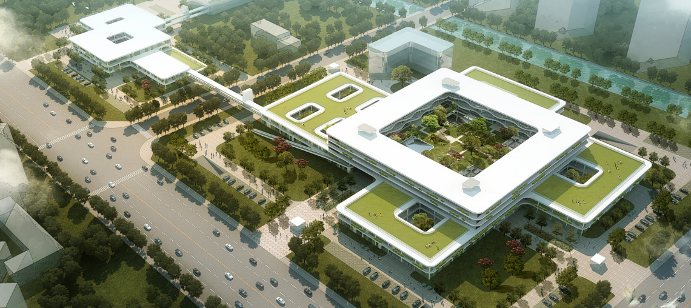
图3苏州新建姑苏医院（96000平方米）

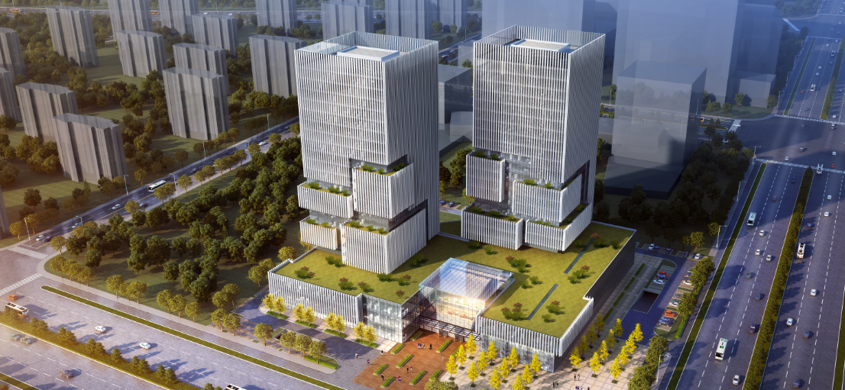
图4湖南常德投资服务中心（100000平方米）
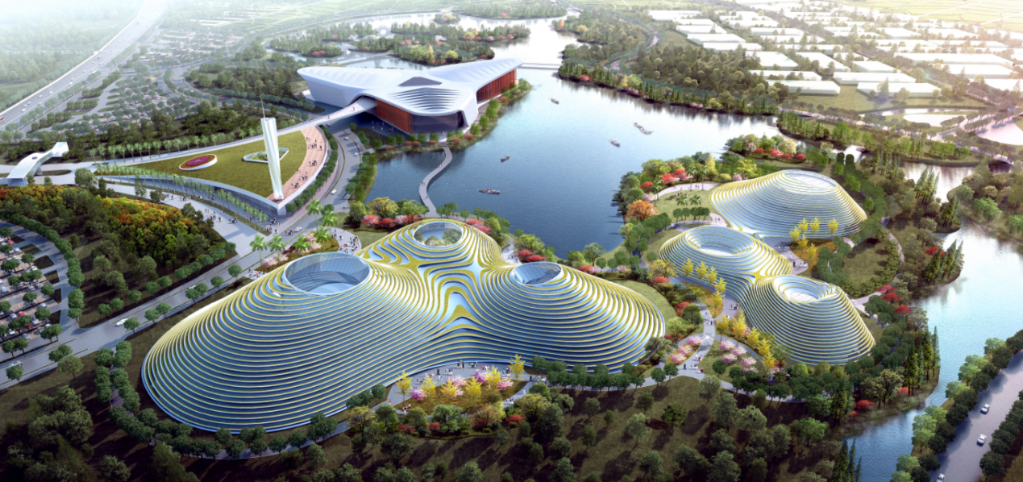
图5海南桂林洋热带农业公园（80000平方米）

现因公司发展需要，特招聘以下人员。

一、招聘岗位：项目负责人
人数：1-2名
学历要求：本科及以上
工作经验：8年以上
专业要求：建筑学
具体要求：
1、一级注册建筑师
2、有大型公共建筑项目主持经验

二、招聘岗位：建筑设计师
人数：1-2名
学历要求：本科及以上
工作经验：3年以上
专业要求：建筑学
具体要求：
1、能独立进行方案设计，并熟悉相关建筑规范和设计流程
2、有大型公共建筑项目经验优先

三、招聘岗位：规划设计师
人数：1-2名
学历要求：本科及以上
工作经验：3年以上
专业要求：城市规划
具体要求：
1、能独立进行方案设计，
能熟练掌握总体、分规、控规、详规各阶段的规划成果编制工作，精通相关规划设计规范
2、担任过项目负责人，有大型项目工作经验者优先

四、招聘岗位：助理建筑师
人数：2-3名
学历要求：本科及以上
工作经验：应届毕业生
专业要求：建筑学
具体要求：
1、专业基础知识扎实，具有良好的语言、文字、图纸表达能力
2、有较强的学习、沟通、表达能力，有团队意识，能很好地融入团队

五、招聘岗位：助理规划师
人数：1-2名
学历要求：本科及以上
工作经验：应届毕业生
专业要求：城市规划
具体要求：
1、专业基础扎实，具有良好的语言、文字、图纸表达能力
2、有较强的学习、沟通、表达能力，有团队意识，能很好地融入团队

注：请将个人简历和作品集发至邮箱，我们会在2周内予以回复。

联系人：刘云；夏卿
电话：0512-65881258；13915410526
邮箱：SD_JZGH@163.com
地址：苏州大学独墅湖校区二期A05三楼

